摸着良心说话，自由重量好还是固定器械好

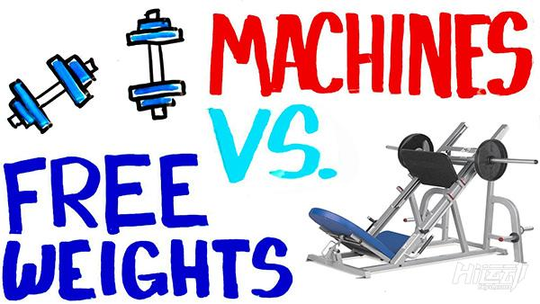

也许你会经常听到别人谈论自由重量是多么多么的好，哑铃、杠铃甚至壶铃的训练比器械好太多。

这背后的原因是什么，这些器械到底有什么优势。

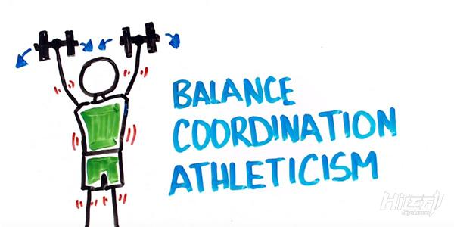

首先，自由重量可以帮助训练维持身体稳定的肌群，这将有助于改善身体平衡，加强身体协调性，并且提高你的运动表现。

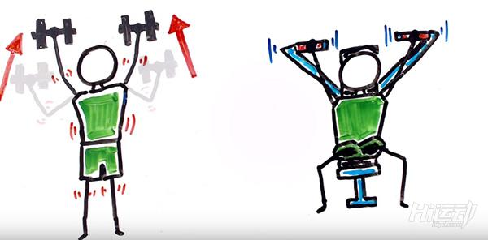

相反的是，固定器械通常会有座位和靠板使你的身体牢固地固定在器械上，这样就无法锻炼到稳定身体所涉及的肌群了。

此外，自由重量并不限制你的动作轨迹，可以让你遵循自己舒适的运动轨迹来完成动作，而一般的固定器械是参照一般人设定的，其可调节的范围十分有限，而且运动轨迹固定，并不一定适合每一个人。

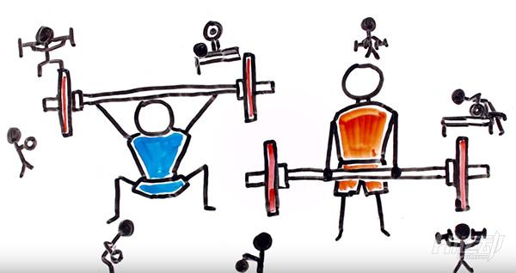

使用自由重量可以完成各种各样的训练，每个部位都可以练到，抓举、硬拉用的都是自由重量。

然而仅凭这些就完全摒弃了固定器械，是不是过往矫正了。

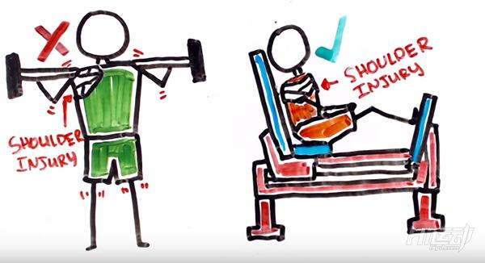

固定器械也是有自己明显的优势的，比如你刚刚伤愈复出，此时器械训练将会让你减少再次受伤的风险同时能让你锻炼到目标肌群。

自由重量的训练要充分掌握动作，不然容易受伤，也不容易找到肌肉被刺激到的感觉。

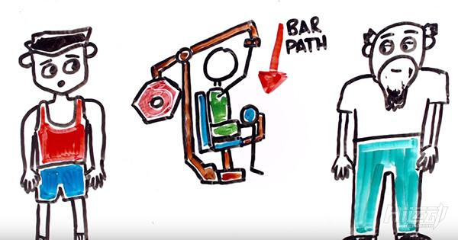

而固定器械由于固定的轨迹很容易就掌握动作，你会很好地孤立目标肌群，很适合初学者和老年人。

至于固定器械对于动作的限制，我们要辩证地去看待。

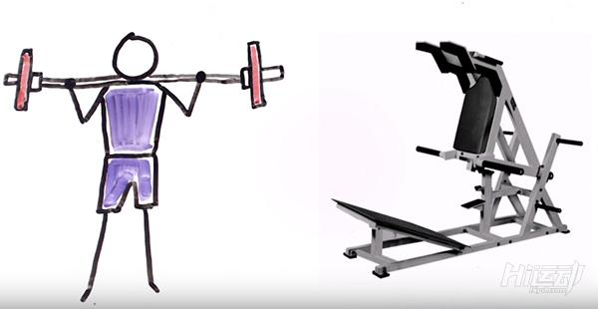

杠铃深蹲比腿部推举确实要更好，但是与哈克机深蹲相比，就基本没有什么区别了，反而由于哈克机弧形的轨迹会更有效地减少腰部压力。

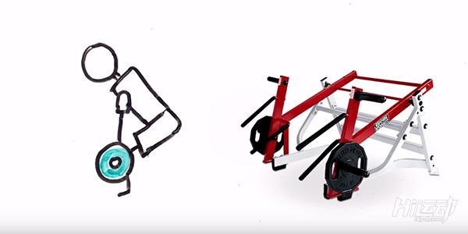

硬拉这个动作好多人都认为只能用杠铃去完成，但其实也有一种固定器械专门为硬拉设计的。

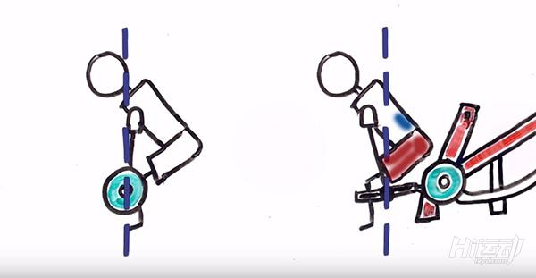

不得不承认的是，这个器械练硬拉比传统杠铃硬拉有很明显的优势，它可以让你的重心更贴近你的臀部，使得压力更多地集中在了臀部，腘绳肌和股四头肌，进而明显减小了对于下背处的压力，由于其固定的轨迹，减少了身体扭转的趋势，减少了对于脊柱的扭力。

但是，这个器械在一般的商业健身房很少见，如果那个健身房有这个器械，办卡不用犹豫。

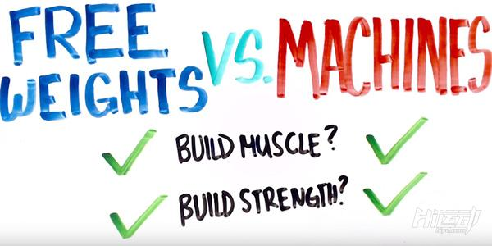

讲到底，自由重量和固定器械各有各的优势和特点，一般来讲，器械更适合初学者，有伤的训练者和年长的人，也同样适合健美爱好者充分孤立训练某一区域；而自由重量更适合力量的发展，核心的锻炼以及调整动作轨迹。

要充分认识到每一种训练方式的优势和局限，选择更适合自己的并且自己做起来最舒服最有感觉的，

比如在肩部训练时，做哑铃侧平举有时很难找到感觉，但是一旦换到了绳索侧平举你就会爱上它，

因为肩部本来就有较高的灵活性，较为固定的器械训练可以让你的精力充分集中在肩部而不是去维持身体的平衡上，

再者，Dexter Jackson在腿部训练时从来不用自由重量，都是在器械上完成的，一样拿到了奥赛的冠军，所以没有哪一个好于另外一个。